**Længde- og breddegrader**

I et geografisk koordinatsystem, er jorden inddelt i længde- og breddekredse. Idet jorden er rund, er disse længde- og breddekredse målt i grader, og de bliver i stedet kaldt længde- og breddegrader.

Længdegrader beskriver de vertikale linjer på verdenskortet i figur X, som går fra nordpolen til sydpolen. Disse bliver også betegnet som meridianer. Meridianen der går gennem Greenwich kaldes nulmeridianen, hvorefter den første vestlige længdegrad bliver udtrykt som 1 grad vestlig længde, og det samme gælder for den første østlige længdegrad, som vil være 1 grad østlig længde. Disse længdegrader bliver herefter talt op, i hver deres retning. Idet en cirkel er 360 grader, er de sidste meridianer på hver sin side af verdenskortet kaldet 180 grader østlig/vestlig længde, da 180 er det halve af 360. Det skal desuden også nævnes, at længdekredsene ikke nødvendigvis har den samme afstand, da de bliver mindre jo tættere på polerne de er.

Breddegrader beskriver de horisontale linjer i verdenskortet nedenunder. Disse linjer er parallelle med ækvator, og bliver derfor ikke mindre, men deres omkreds bliver kortere alt efter hvor tæt på polerne de befinder sig.

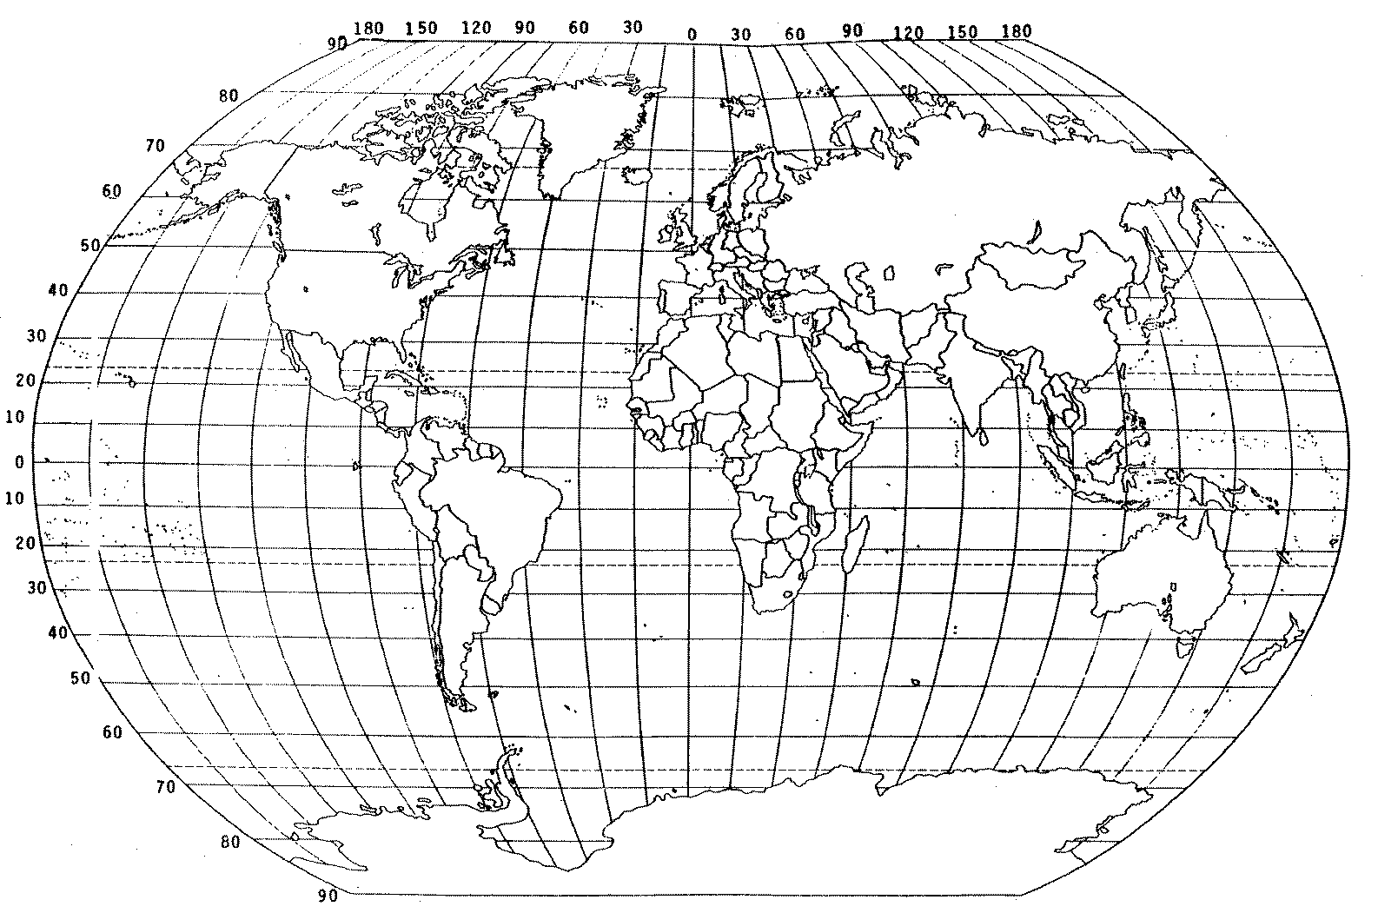

Når der ønskes fundet en lokalitet vha. længde- og breddegrader, er det meget simpelt, den længdegrad der bliver oplyst, skal man først finde på verdenskortet, hvorefter den oplyste breddegrad skal findes. Når begge er fundet, er den ønskede lokalitet fundet. Et simpelt eksempel kunne være, at byen Aalborg ønskes fundet, vha. længde- og breddegrader. Ved at benytte Danmarkskortet nedenunder på figur X, kan det aflæses, at Aalborg tilnærmelsesvis har koordinaterne 57o N og 10o E. Hvis disse koordinater ønskes meget præcist, er der diverse muligheder online, som Google Maps og lignende der kan aflæse dette meget præcist, ellers skal der anskaffes et kort i mindre målestoksforhold, over f.eks. Nordjylland eller endnu mindre.

